XY757 Scheda creata il 2 ottobre 2024
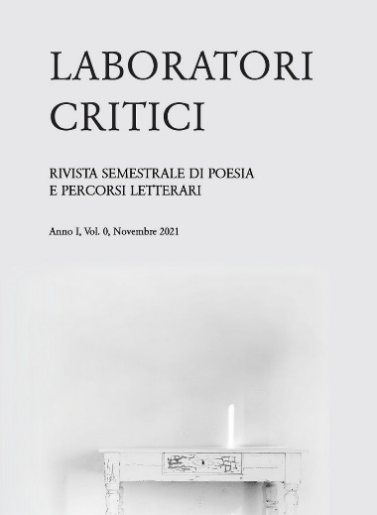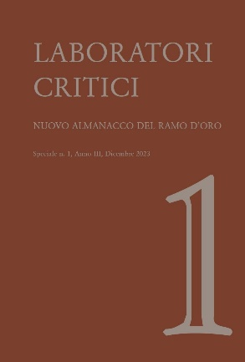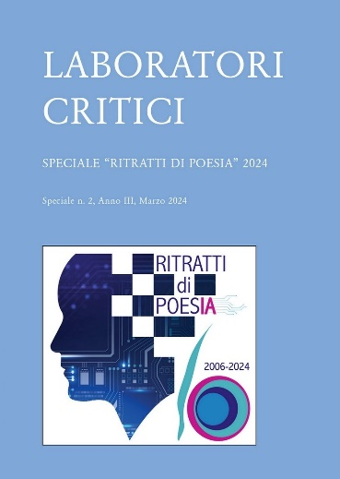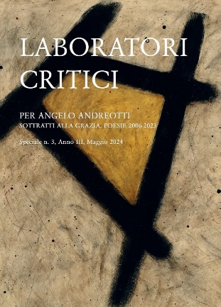

Descrizione storico-bibliografica
*Laboratori critici : rivista semestrale di poesia e percorsi letterari. - Anno 1, n. 0 (novembre 2021)- . - Fanna : Samuele, 2021- . - volumi : ill. ; 21 cm. – UFE \1038133

*Laboratori critici. Speciale. - N. 1 (dicembre 2023)- . - Fanna : Samuele, [2023]- . - volumi ; 21 cm. ((Periodicità non dichiarata. - CFI1135254
Continuazione parziale di: *Almanacco del ramo d'oro [D6861]

Soggetto: Poesia – Periodici
Classe: D808.81005
Informazioni storico-bibliografiche

Rivista semestrale di poesia e percorsi poetici fondata nel 2021 dalla Samuele Editore dall'esperienza di Laboratori Poesia. È diretta da Matteo Bianchi.
Sito web: https://www.laboratoripoesia.it/

